«Возрастные особенности детских страхов»
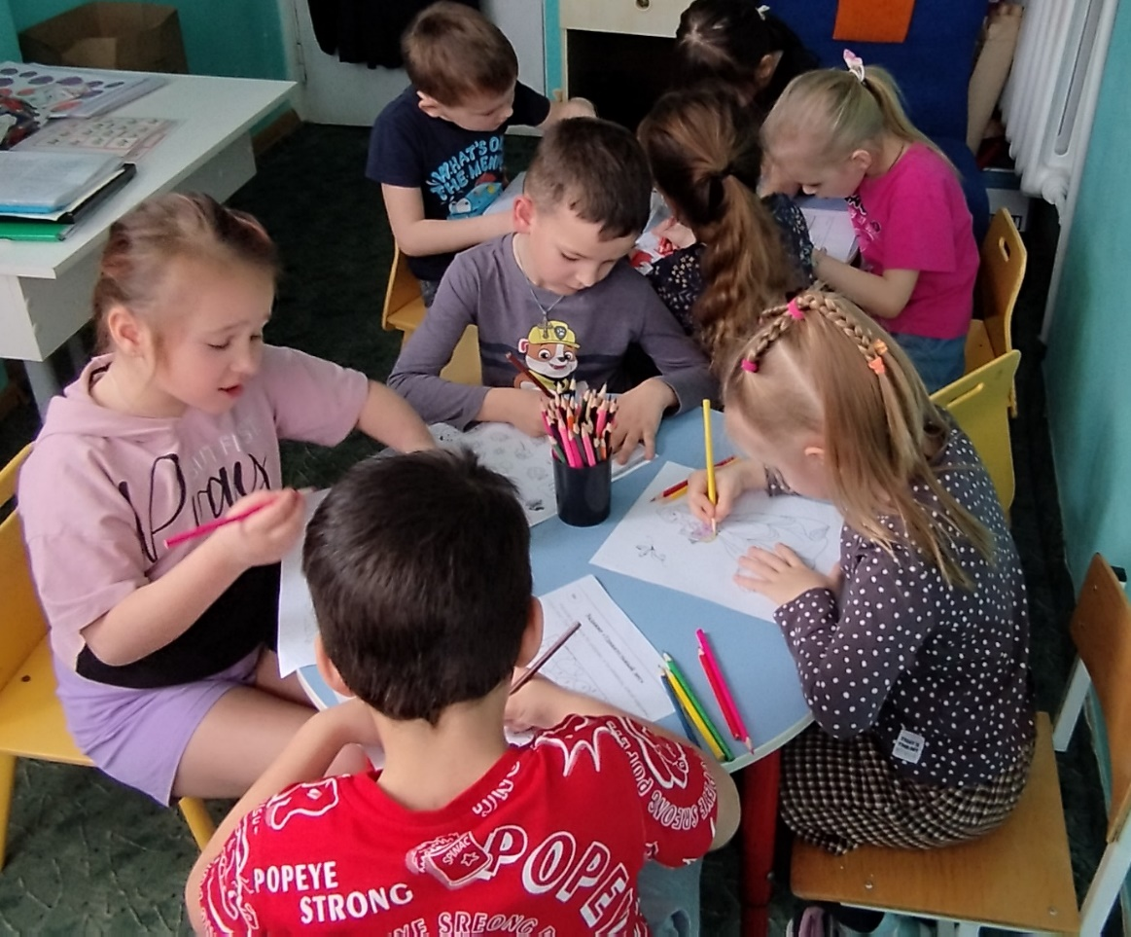
Дети испытывают различные типы страхов в разные возрастные периоды.
Чего же и в каком возрасте боится ребенок?
Наиболее выраженные возрастные страхи у мальчиков и девочек 4-5 лет –
страх одиночества, ночные страх, страх сказочных персонажей, страх смерти
родителей, страх пожара, страх перед животными.
Для мальчиков характерны такие страхи, как страх потери родителей, страх войны, страх боли, страх чудовищ.
Для девочек – страх смерти, страх темноты, страх высоты.
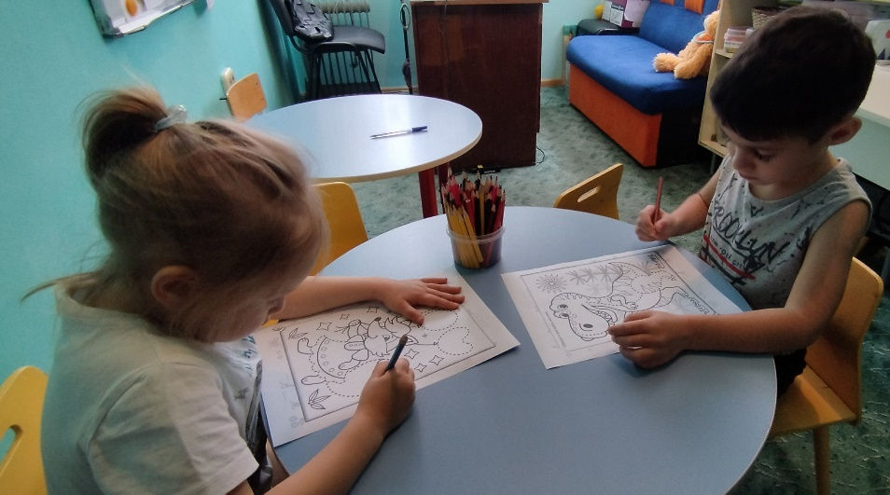
У детей 5-7 лет (независимо от пола) добавляются такие страхи, как: страх перед нападением, страх наказания, страх перед стихией, страх перед
неожиданными звуками. У девочек 5-7 лет страхи более выражены, чем у
мальчиков. Девочки чаще, чем мальчики, боятся: смерти, глубины, высоты,
пожара, врачей, темноты, страшных снов, замкнутого пространства. Определить, соответствует количество страхов и их содержание возрасту ребенка, поможет психолог.
При поступлении в школу формы страхов меняются. На первый план
выступают социальные страхи: боязнь опозданий, невыполненного задания,
наказания. Если в начале обучения возникают какие-то проблемы, часто
формируется страх школы, что мешает всему дальнейшему обучению.
Дети от 7 до 8 лет также боятся темноты, катастрофы, неприятия
сверстников. Страх разлуки и боязнь остаться одному больше характерны для единственного ребенка в семье.
Если страхи привязаны к определенным ситуациям и не нарушают
качество общения ребенка с окружающими, то достаточно спокойно вести себя с ребенком, терпеливо ожидая, когда страхи исчезнут сами по мере взросления. Но если ребенок становится робким, пугливым, вздрагивающим от любого шороха, избегает общения со сверстниками (у некоторых могут наблюдаться даже панические атаки – неадекватное эмоциональное состояние, которое не поддается волевому контролю, возникает внезапно, в ответ на малозначимый стимул), необходима помощь специалиста – психолога или невролога.

